МБОУ Шугурская средняя общеобразовательная школа

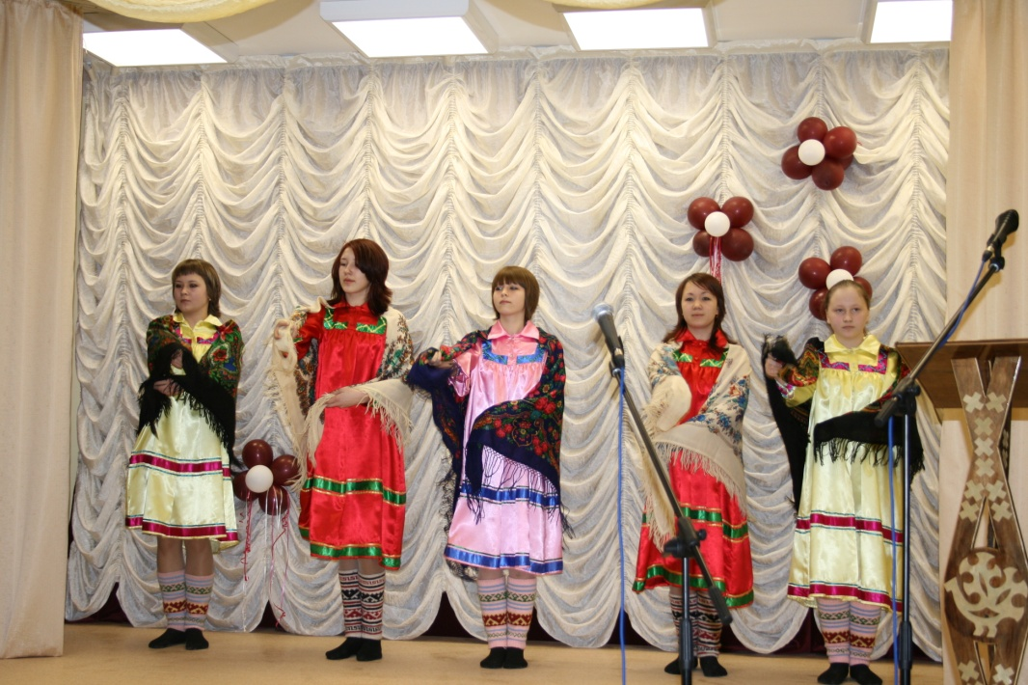

Обобщение опыта работы

педагога дополнительного образования

И.С. Бринстер

Танец – это один из древних и массовых видов искусства. В нём находят отражение социальные и эстетические идеалы народа, его история, трудовая деятельность на протяжении веков, жизненный уклад, нравы, обычаи, характер…

Северная цивилизация, в которой мир людей слит с миром природы, подарила человечеству танец с уникальной пластикой, заимствованной у зверей и птиц. Язык жестов в них чрезвычайно развит. Конечно, северная хореография немыслима без импровизации, лежащей в основе большинства танцев. В последнее время повысился интерес к танцевальному фольклору, повысился и культурный уровень зрителей, предъявляющих к исполнителям более строгие требования. Только бережное отношение к народному творчеству, его использование при создании сценических номеров обеспечивают успех.

Я являюсь руководителем танцевального коллектива «Шугуряночка» тринадцатый год. В течение последних двух лет я работала над методической темой «Роль культуры Кондинских манси в культуре народов Севера», которая стала логическим продолжением темы «Культурные заимствования как способ возрождения культуры Кондинских манси». Являясь ярким выражением художественно-исторической памяти народа, традиционная культура играет важнейшую роль в формировании национального самосознания, в художественном воспитании подрастающего поколения, в его стремлении любить свой дом, свой край, Родину. Культура любого, пусть даже маленького народа, является звеном одной большой цепи. И если прервётся эта цепь, мировая культура понесёт значительную потерю. Восстанавливая и сохраняя духовную и материальную культуру Кондинских манси, мы не только сохраняем мировую культуру, но и воспитываем в детях чувство патриотизма, уважительного отношения к своей Родине.

В ходе работы над темой решались следующие задачи:

1. Сохранение и развитие культуры, фольклора Кондинских манси.
2. Совершенствование техники исполнения танцев.
3. Танцевальная культура народов Севера. Традиции и современность.

Танцевальный коллектив «Шугуряночка» существует в школе уже 12 лет. За это время сформировался дружный коллектив, выпустились первые участники, ежегодно проводится набор новичков. В работе с детьми, особенно старшего возраста, важно проявление ими своего личного творчества и фантазии, особенно при постановке танца. В программе танцевальных занятий предусмотрены уроки «Сочиняем сами», когда детям даётся возможность высказать своё мнение, выразить свои чувства, мысли, эмоции в танце. При постановке танцевальных композиций мною всегда учитывается желание детей ввести тот или иной элемент в танец. И, естественно, что только тесное сотрудничество педагога и воспитанников, взаимопонимание, взаимоуважение даёт хорошие результаты.

Очень много положительных эмоций дают выступления детей на сцене школы, сельского Дома культуры, выездные концерты, где они могут себя сравнить с другими, дать правильную самооценку.

В ходе занятий дети учатся:

1. Характеризовать танцы народов Севера
2. Классифицировать таны
3. Определять наиболее типичные черты народной хореографии, проводить сравнительный анализ традиционной народной хореографии Западной Сибири с танцевальным народным искусством русских, якутов, ительменов, хантов, манси, татар.

На занятиях у детей формируется:

1. Развитие творческих способностей
2. Умение оперировать танцевальными, пластическими образами
3. Национальное самосознание;
4. Навыки психорегуляции

Происходит:

1. Развитие силы и гибкости
2. Улучшение координации движений
3. Развитие чувства ритма
4. Развитие навыков синхронного исполнения движений
5. Повышение физической работоспособности.

Наш коллектив постоянный участник всех проводимых в школе мероприятий. В 2008-2009 году принимали участие:

1. Концерт в рамках совещания руководителей ОУ района.

2. Акция «Кондинский край – наш отчий дом» (посв. 85-летию Кондинского района), участие в концерте.

3. «Урине хотал» - вороний праздник.

4. Открытие конкурса «Самый классный классный».

Занятия проводятся по принципу «от простого к сложному».

Алгоритм разучивания танца:

1. Подбор музыкального сопровождения. Прослушивание.
2. Составление рисунка танца, характеристика танца, работа над замыслом.
3. Разучивание движений танца.
4. Повторение движения самостоятельно (без педагога)
5. Повторение движения под музыку.
6. Индивидуальное разучивание движений, групповое разучивание.
7. Отработка движений танца.

В занятиях танцевального коллектива есть «танцы – тренажеры». Они разучиваются всеми вновь прибывшими участниками, и существуют уже на протяжении многих лет. Но если у детей возникает желание изменить в танце то или иное движение, это только приветствуется.

Сценический костюм – одна из важнейших составляющих танца. Необходимо, чтобы сценический костюм был ярким, красочным, интересным зрителю. Костюмы для нашего коллектива изготавливаются самими участницами, расшиваются, украшаются. В ходе работы над костюмами девочки также познают культуру своего народа, т.к. каждый орнамент имеет своё значение, несёт определённую смысловую нагрузку. Таким образом происходит интеграция с другими предметами: КНС, мансийская литература, ДПИ.

По причине того, что мальчики отдают предпочтение спорту, в коллективе только девочки. Только первоклашки на начальном этапе обучения приходят в коллектив. В плане коллектива разучивание смешанных танцев (мальчики + девочки).

Хореографическая пластика, созданная коренными народами Севера в далёком прошлом, не утрачивает своего значения и сегодня. В век глобализации малые этносы стремятся сохранить свою индивидуальность. Помогают им адаптироваться в стремительно меняющемся мире устойчивые традиции национальных культур.

Отличительная черта традиционной хореографии обско-угорских народов (хантов и манси) – привязка к медвежьим праздникам, охватывающим всю систему интонационно-пластических жанровых возможностей. Женщины, как правило, исполняют свой танец медленно и плавно, в сочетании с движениями корпуса, рук и головы; мужчины – резко и энергично, сопровождая пляску небольшими прыжками. И у хантов и манси распространены имитационно – подражательные танцы (журавля, утки, гагары, лося, лисицы, зайца и т.д.) и танцы – пантомимы (инсценировки).

Традиционную хореографию малочисленных народов Севера можно классифицировать следующим образом:

* Сидячие танцы (в которых работают верхняя часть корпуса, голова, шея, руки) и стоячие (в них участвуют все части тела: голова, шея, плечи, корпус, бёдра, руки, ноги)
* Танцевальная пластика в обрядах и ритуалах не связанная с ними (игровые, спортивные, развлекательные танцы)
* Танцы, рисунок которых строится по кругу (исполнители двигаются по ходу солнца) и полукругу, а также по линиям, и танцы, имеющие смешанный рисунок.

Кроме этого все танцы подразделяются на:

* Одиночные (личные) мужские и женские, являющиеся в основном имитационно-подражательными танцами и шаманскими плясками;
* Танцы с малым количеством исполнителей (2-5 человек), мужские, женские и смешанные), которые в основном представляют танцы – инсценировки (пантомимы), имеющие определённый сюжет и драматургию;
* Массовые (вольные) и круговые танцы со множеством исполнителей. Они могут быть не только мужскими и женскими, но и смешанными, их рисунок строится по линиям, полукругу, кругу.

На современную традиционную культуру, хореографию манси большое влияние оказали русские. Это прослеживается во многих танцах, например «Куринька – Семеновна» - «Танец девушки, живущей на Оби» и др. Воздействие русского хореографического искусства прослеживается не только в названиях, но и в характере и манере исполнения танцев, их темпе, ритме и музыкальном сопровождении».

У танца, как ни у какого другого вида искусства, есть качества, способствовавшие быстрому и полному освоению жизненно необходимых навыков: в форме жестов и телодвижений человек за короткое время успевал передать эти навыки более ярко и эмоционально, нежели любым иным способом. Народный танец - это танец, созданный этносом и распространенный в быту, обладающий этническими особенностями, проявляющимися в характере, координации движений, в музыкально-ритмической и метрической структуре танца, манере его исполнения.

Всестороннее изучение народного танца важно как с хореографической точки зрения, так и в качестве историко-этнографического источника для определения социальных отношений между людьми, эстетического уровня создателей и исполнителей танцев. Костюмы и музыкальные инструменты также являются источником при изучении материальной и духовной культуры. Кроме того, данные хореографического искусства, сопоставленные с археологическими, фольклорными материалами и литературно-этнографическими сведениями прошлого и настоящего, позволяют более точно изучить прошлое народа.

Согласно «Технологии воспитания духовной культуры молодого поколения» (по Н.Б. Крыловой), ребёнок в школе не столько учится, сколько присваивает общечеловеческие культурные ценности и идентифицирует себя с определённой культурой на основе культурного самоопределения. В данном случае = это культура народа манси. Особенность технологии воспитания духовной культуры состоит в том, что субъекты и объекты объединяются, взаимозаменяются в процессе социокультурной деятельности, которую отличает свобода выбора, добровольность, активность. Эти составляющие создают условия для деятельности в танцевальном коллективе. В процессе работы с коллективом выполняются рекомендации, принципы, правила по формированию духовно-нравственной культуры личности.

В своей работе педагога дополнительного образования я стараюсь:

* Планировать и организовывать контакты с детьми, подростками, молодежью, взрослым населением (родителями учащихся), организациями и учреждениями (СДК) для осуществления эффективной творческой деятельности.
* Поддерживать социально значимые инициативы детей и подростков в сфере их свободного времени, досуга и развлечений.
* Планировать и организовывать работу с трудными детьми и подростками.
* В допустимых формах оказывать помощь и поддержку неполным и проблемным семьям.
* Находить взаимопонимание и контакт с педагогически запущенными подростками и детьми «группы риска».

**План распространения педагогического опыта педагога дополнительного образования, руководителя танцевального коллектива «Шугуряночка»**

|  |  |  |  |  |
| --- | --- | --- | --- | --- |
| **№ п/п** | **Мероприятие** | **сроки** | **Место проведения** | **Для кого** |
| 1 | Обмен опытом по написанию программы дополнительного образования (танцевальные занятия) | сентябрь | МОУ Шугурская НСОШ | Руководители кружков (д/с, СДК) |
| 2 | Мастер- класс «Элементы мансийского танца» | октябрь | д/с «Белочка» | Педагоги дополнительного образования |
| 3 | Мастер-класс «Национальный мансийский танец» | ноябрь | МО «Сельский дом культуры» | Руководитель танцевального кружка |
| 4 | Выступление коллектива «Шугуряночка» в концерте к Дню округа | декабрь | МО «Сельский дом культуры» |  |
| 5 | Презентация танцевального коллектива «Шугуряночка» | январь | /с «Белочка» | Воспитанники д/с |
| 6 | Беседа «Танцевальная культура народов Севера. Традиции и современность» | февраль | МОУ Шугурская НСОШ | Учащиеся школы |
| 7 | Разучивание элементов мансийского танца | март | /с «Белочка» | Воспитанники д/с |
| 8 | Мастер – класс «Исполнение мужских танцев народа манси» | апрель | МО «Сельский дом культуры» | Руководитель танцевального кружка |
| 9 | Буклет «Танцевальный коллектив в фотографиях» | май | МОУ Шугурская НСОШ |  |